Littérature
CE1

Un amour de pharaon

Chapitre 1

Au temps lointain de l'ancienne Egypte vivait le grand pharaon Thébomonfils III. C'était le plus puissant et le plus redouté des monarques. Une seule chose manquait à son bonheur : il n'avait pas trouvé celle qui serait reine d'Egypte à ses côtés.
Il faut dire que Thébomonfils était difficile, et aucune des princesses qu'on lui présentait n'était à son goût. Elles étaient trop grandes ou trop petites, trop minces ou trop grosses, trop blondes ou trop brunes... Bref, elles n'étaient pas assez belles pour lui. Il était donc toujours célibataire, et cela lui avait gâté le caractère.
Ses colères étaient célèbres jusqu'aux sources du Nil : N'y a-t-il pas sur terre une princesse digne de moi ? grondait-il. Ministres incapables ! Trouvez-la ou je vous jette aux crocodiles !
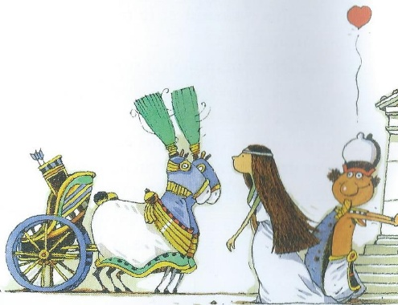
Mais les ministres avaient parcouru le monde dans tous les sens, sans succès. Alors ils nourrissaient les crocodiles en cachette, au cas où Thébomonfils les condamnerait au grand plongeon.
Pourtant, alors qu'il rendait visite à l'empereur romain, son vieil ami Péromène, Thébomonfils rencontra celle qu'il attendait depuis si longtemps. Elle se nommait Mina Losa. Il résolut de tout faire pour la séduire.
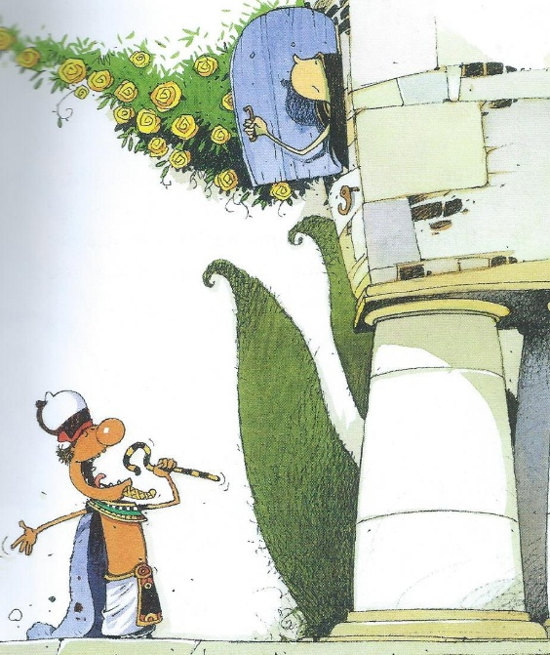
Hélas, la belle Romaine ne lui adressait pas un regard !
Il l'invita à danser la romana. Elle refusa ! Il lui offrit un soufflé de tortue au miel d'acacia. Elle n'y goûta pas ! Il chanta sous ses fenêtres le Sphinx des bords du Nil. Mina ferma ses volets...
« Nom d'une pyramide, grommela Thébomonfils. Pour une fois que je rencontre une jolie femme, elle ne veut pas de moi. »
Il faut dire que Thébomonfils avait un défaut : son nez de pharaon ressemblait à une grosse tomate trop mûre. Bien sûr, personne n'avait osé le lui dire, de peur de le vexer et d'être jeté aux crocodiles.
Mina le trouvait bien trop laid pour elle, mais se sentait flattée de tant d'attention. Le pharaon était amoureux : elle allait s'amuser un peu. Mais jamais elle n'épouserait un homme avec un nez aussi monstrueux.
Thébomonfils fondait d'amour, et Mina faisait semblant de ne pas s'en apercevoir. Le pharaon était désespéré :
« Je ne vais quand même pas demander à mon ami Péromène de la forcer à m'épouser, se dit-il. Par toutes les momies ! Elle finira par m'aimer. »
Thébomonfils rentra donc seul en Egypte. Seul et plus amoureux que jamais...

